**ΔΙΑΘΕΣΕΙΣ ΡΗΜΑΤΩΝ**

Προσοχή! Οι διαθέσεις αφορούν τη σημασία του ρήματος, γι’ αυτό δεν πρέπει να συγχέουμε τη φωνή με τη διάθεση. Υπάρχουν, για παράδειγμα, ρήματα παθητικής φωνής αλλά ενεργητικής διάθεσης.

π.χ. Ο τεχνίτης εργάζεται σκληρά.

ή το αντίστροφο, δηλαδή ενεργητικής φωνής αλλά παθητικής διάθεσης.

π.χ. Μετά το θάνατο του μοναχογιού του έπαθε κατάθλιψη.

Επίσης μερικά ρήματα στον ίδιο τύπο μπορεί άλλοτε να είναι ενεργητικής διάθεσης και άλλοτε παθητικής διάθεσης ανάλογα με τα συμφραζόμενα.

π.χ. Ο ήλιος έλιωσε τα χιόνια (ενεργητική διάθεση), αλλά

Τα χιόνια έλιωσαν από τον ήλιο. (παθητική διάθεση)

**Συγκεκριμένα:**

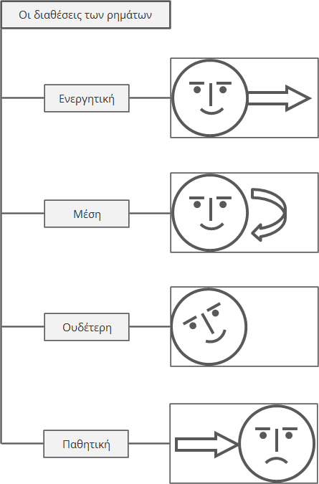

**1. Τα ρήματα ενεργητικής διάθεσης**

Με ένα ρήμα στην ενεργητική διάθεση, δείχνουμε ότι το Υποκείμενο ενεργεί, δρα, αποτελεί αφετηρία (πηγή) ή αιτία μιας δραστηριότητας.

Δεν είναι απαραίτητο βέβαια αυτή η δραστηριότητα να έχει πάντα έναν αποδέκτη. Αν, για παράδειγμα, σας ρωτήσουν τι κάνετε αυτή τη στιγμή, μπορείτε να πείτε: «Παίζω». Η δραστηριότητά σας δεν κατευθύνεται, δεν μεταβαίνει σε κανέναν αποδέκτη-αντικείμενο. Λέτε απλώς τι κάνετε. Αν όμως πείτε: «Παίζω μπάλα», τότε η δραστηριότητά σας έχει έναν αποδέκτη-αντικείμενο: «μπάλα». Αυτό σημαίνει ότι ένα ρήμα ενεργητικής διάθεσης μπορεί να είναι μεταβατικό ή αμετάβατο.

Ο έντονος κύκλος με το τετράγωνο στο εσωτερικό του δηλώνει ότι ο αποδέκτης της ενέργειας μπορεί να είναι πρόσωπο ή πράγμα.

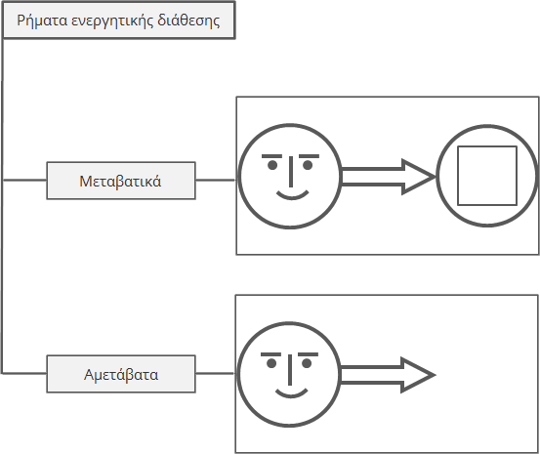

**2.Τα ρήματα μέσης διάθεσης**Το Υποκείμενο (ο Δράστης) επιλέγει τη δραστηριότητα, την εκτελεί, και το αποτέλεσμά της αφορά μόνο το Υποκείμενο. Έτσι δικαιολογείται το βέλος που αρχίζει και επιστρέφει στο προσωπάκι .



Μερικά ρήματα μέσης διάθεσης

• βάφομαι•ετοιμάζομαι• ντύνομαι• ξυρίζομαι•πλένομαι• σηκώνομαι• στολίζομαι• τεντώνομαι• χτενίζομαι

Σε ορισμένες περιπτώσεις, όμως, χρησιμοποιούμε ρήματα ενεργητικής διάθεσης (μεταβατικά ρήματα) συνοδευόμενα από τη λέξη “αυτό” (από την αυτοπαθή αντωνυμία "εαυτός"), για να δηλώσουμε ότι η δραστηριότητα έχει ως αφετηρία και κατάληξη το ίδιο το Υποκείμενο και όχι κάποιο πρόσωπο ή αντικείμενο του περιβάλλοντός του.

• αυτό-ανακηρύσσομαι • αυτό-διαφημίζομαι• αυτό-καλακεύομαι• αυτό-προσδιορίζομαι

**3. Τα ρήματα ουδέτερης διάθεσης**

Αυτό σημαίνει ότι το Υποκείμενο δεν αποτελεί αφετηρία και κατάληξη κάποιας δραστηριότητας. Αυτά τα ρήματα περιλαμβάνονται στην ουδέτερη διάθεση.

Μερικά ρήματα ουδέτερης διάθεσης• διψάω• κάθομαι• κοιμάμαι• νυστάζω• πεινάω• στέκομαι• πλήττω

Τα ρήματα που ανήκουν σ’ αυτή την κατηγορία δηλώνουν:

1. Την απουσία δραστηριότητας που επηρεάζει το περιβάλλον του Υποκειμένου (όπως το "κάθομαι").

2. Την αδυναμία του Υποκειμένου να θέσει μια λειτουργία (βιολογική κατά κανόνα) υπό τον έλεγχό του. Όταν, για παράδειγμα, λέμε "διψάω" ή "πεινάω", ο οργανισμός μας μάς στέλνει συγκεκριμένα μηνύματα.

3. Μια συναισθηματική κατάσταση που βιώνει το Υποκείμενο, η οποία αφορά το ίδιο και όχι κάποιον αποδέκτη στο περιβάλλον του.

**4. Τα ρήματα παθητικής διάθεσης**

Όταν όμως επιλέγουμε ένα ρήμα στην παθητική διάθεση, δείχνουμε ότι το Υποκείμενο δέχεται μια ενέργεια, πηγή (αφετηρία) της οποίας αποτελεί κάποιος άλλος δράστης. Σ’ αυτή την περίπτωση, αφετηρία αυτής της δραστηριότητας είναι το ποιητικό αίτιο.

Μερικές φορές, βέβαια, το ποιητικό αίτιο (ο δράστης-αφετηρία της ενέργειας) μπορεί να παραλείπεται. Όχι επειδή δεν υπάρχει, αλλά γιατί επιδιώκουμε να τον παραλείψουμε: Να τον τοποθετήσουμε στο παρασκήνιο. π.χ

1. Το ποίημα «Θερμοπύλες» γράφτηκε από τον Κωνσταντίνο Καβάφη.

2. Αυτό το ποίημα πρέπει να γράφτηκε στις αρχές του 18ου αιώνα.

Στο παράδειγμα 2 η λέξη "ποίημα" αποτελεί το Υποκείμενο της πρότασης. Ωστόσο, ο πραγματικός δράστης, αν και δεν αναφέρεται, είναι άλλος: κάποιος άνθρωπος εμπνεύστηκε και έγραψε το "ποίημα".